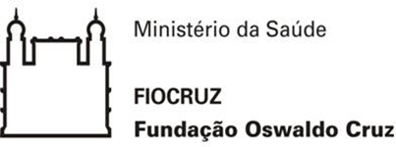

ANEXO III - AUTODECLARAÇÃO PARA INDÍGENAS

Nome:
Data de nascimento:
Identidade:
Órgão Expedidor:
CPF:

Me declaro como Indígena e desejo me inscrever para concorrer às vagas destinadas a ações afirmativas, nos termos estabelecidos no processo de seleção para ingresso no Curso _________________________________________________________ na unidade/escritório ____________________________________________________ da Fundação Oswaldo Cruz.

Declaro, ainda, que as informações prestadas nesta declaração são de minha inteira responsabilidade, estando ciente de que, em caso de falsidade ideológica ou a não comprovação da deficiência ficarei sujeito ao desligamento do processo seletivo e às sanções prescritas na legislação em vigor.

Concordo com a divulgação de minha condição de optante por vagas destinadas.

__________________________, ______de____________________ de______

_________________________________________
Assinatura Candidato (a)

Av. Brasil, 4365 - Manguinhos - Rio de Janeiro - RJ CEP: 21040-900

